Gdevelop - Gruppe 1

kort introduktion til Gdevelop:

Den afsluttende præsentation skal besvare følgende spørgsmål om programmeringssproget:

* Hvad kan sporgets bruges til?
* Bruges til, at kunne lave spil/designe simple spil uden en dyb forståelse af alt indenfor programmering-verdenen.
* Et scratch-esque type sprog som ikke kræver konkret kode fra brugerens side, men hvor man bl.a. kan trække objekter, player-skabeloner, tekst osv ind i spillet. Scratch-esque styles lader brugeren forstå opbygningen af spillet, men ikke koden.
* Sproget er supportet af JavaScript og C++ - hvilket betyder, at reelle developers kan godt få mere ud af sproget, hvis de er erfaren indenfor JavaScript og C++.
* Hvilke applikationer er skrevet i dette sprog (konkrete eksempler)?
* LIL’ Bubs Hello Earth (platformer - cat fights bosses/enemies etc)
* Swamp by After Apocalypse (stuck in a swamp, adventurer to a better place - kill bugs)
* Hyperspace Dogfights (roguelike, dodge/blast/slice enemies)

<https://gdevelop-app.com/games-showcase/>

* Fordele og ulemper med sproget?
* Nem opstartning med struktur-forståelse af kodeopsætning.
* Nyttig til komplet nybegyndere, dem som intet forståelse af programmering har. (God introduktion til spil-programmering)
* Det er cross-platform venlig - kan eksporteres til:
  + Android
  + Facebook Instant Games
  + Web
  + IOS
  + Gaming websites (Poki, Kongregate, Itch.io)
  + Stand-alone executable game for Windows.

Ulemper:

* Et meget lavt lofte til hvor meget man kan opnå i forhold til forståelse.
* Kun brugbart i lidt tid før det man lærer er overflødigt.
* Designet til kun spil, intet andet programmerings forståelse vil man kunne opnå.
* Intet commit/push-system som GitHub. Meget svært at arbejde sammen med, ender ofte op med at blive peer-programmering.g
* Hvordan har I lært det, som I lærte?
* Google
* Youtube
* <https://gdevelop-app.com/>
* <https://www.electronjs.org/apps/gdevelop>
* Playing with the framework/developer
* Hvordan kan erfarne og uerfarne udviklere arbejde sammen på en hensigtsmæssig måde?

Gdevelop er meget brugervenlig for personer der ikke har meget programmerings-erfaring:

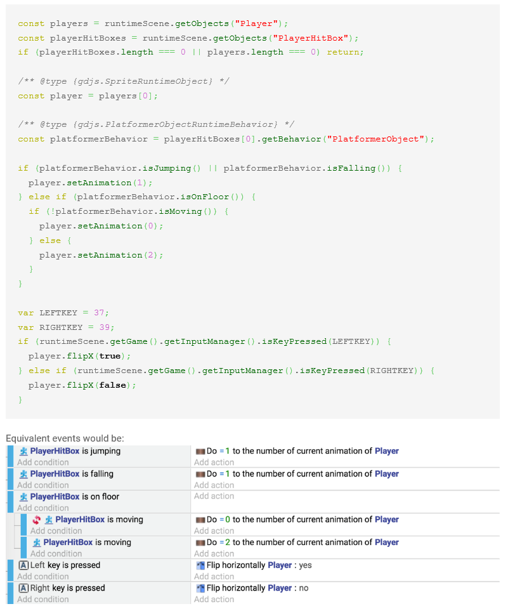

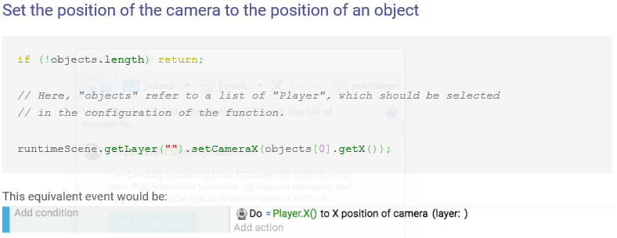

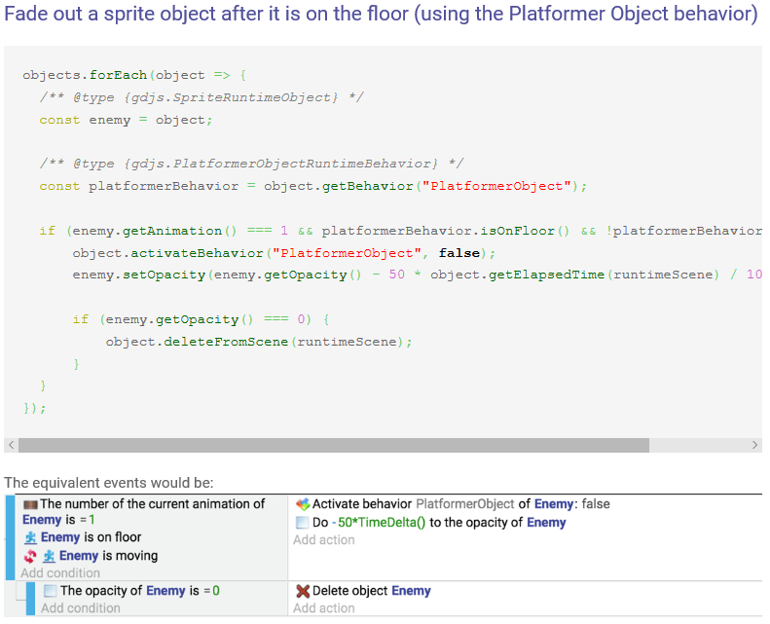

* Et fungerende program skal fremvises.

Et isometrisk puzzlegame der udskriver “Hello World!” som endepunkt eller resultat af puzzle’n

Demo: Åben filen ‘My project’